ENEZ KALESİ
Antik Çağ'da Akropol denilen yüksek bir tepede olan Enez Kalesi, Balkanlardan gelen barbar akınlarını önlemek amacıyla yapılmıştır. Kalenin yapım tarihi kesin olmamakla birlikte, duvarlarındaki devşirme yapı malzemeleri Bizans öncesi yapıldığına işaret etmektedir. MS VI. yüzyılda Doğu Roma İmparatorlarından Lustinianus'un kaleyi onarmak için talimat verdiği kaynaklarda geçmektedir.
Kale kuzeybatı güneydoğu yönlerinde uzanmaktadır. Ana girişi kuzeydoğu yönündedir. Kalenin deniz tarafındaki limanı koruyan, kaleden denize doğru iki sur duvarı uzanmaktadır. Duvarların deniz tarafında, köşeli büyük burçlar inşa edilmiş ancak bunlardan yalnızca batıdaki burç günümüze ulaşmıştır. Batıdaki duvar Meriç nehrini de görecek şekilde yönü ayarlanmış, böylece nehir yönünden gelecek saldırılara karşı bir önlem alınmıştır.
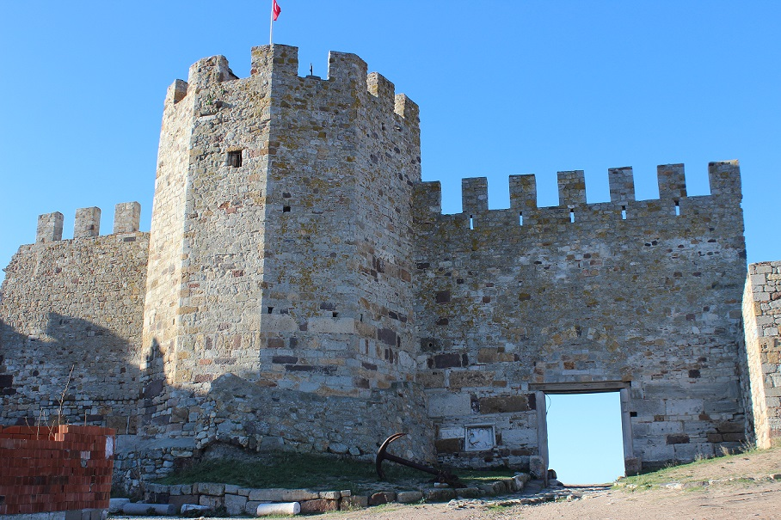
XII. yüzyılda onarılan kalenin yapı malzemesini kesme taş, tuğla ve antik mimari parçalar meydana getirmiştir. Kalenin içerisinde Enez'in simgesi olan Enez Ayasofyası, mozaik döşemeli küçük bir kilise ve bir de şapel olarak kullanılmış bir mağara vardır. Mağara duvarlarında bulunan Yunan Mitolojisi'ndeki Pan ve dans eden su perilerini tasvir eden bir kabartma Edirne Müzesi'ne götürülmüştür.
Kalenin anıtsal giriş kapısı yanındaki duvarda da beyaz mermerden bir Trak süvarisinin tasviri vardır. Ayrıca kale içerisindeki sivri Osmanlı kemeri de yapının Türkler tarafından kullanıldığına işaret etmektedir.
